ΦΥΛΛΟ ΕΡΓΑΣΙΑΣ - Aι, αι (Τα παιδιά)
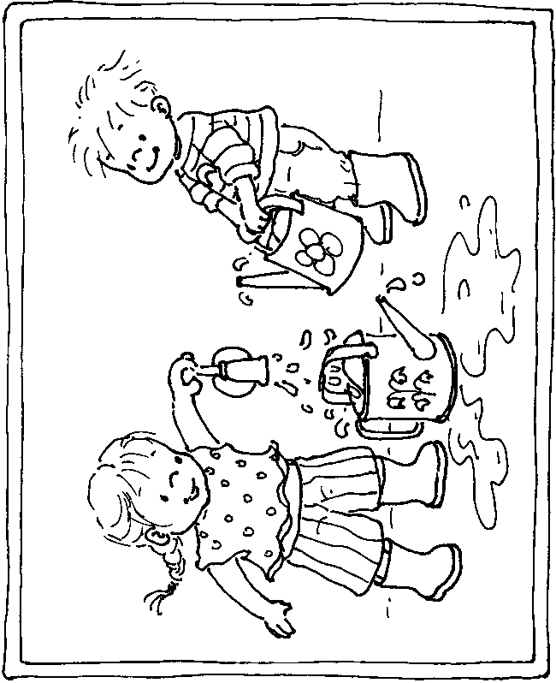

- Κύκλωσε τα Αι, αι .

Σήμερα ο καιρός είναι ωραίος. Σαν καλοκαίρι. Τα παιδιά βγαίνουν στον κήπο. Θέλουν να παίξουν. Πηγαίνουν στη βρύση. Η Αιμιλία παίρνει το ποτιστήρι και το γεμίζει με νερό. Δίπλα της ο Κωστής την περιμένει. Θα ποτίσουν τα λουλούδια της θείας… ή θα κάνουν ζημιά;

- Βρες και γράψε τις λέξεις με Αι, αι.
……………………………… ……………………………… ………………………………
……………………………… ……………………………… ………………………………
……………………………… ……………………………… ………………………………
- Τώρα γράψε και τρεις δικές σου λέξεις με Αι, αι.

……………………………… ……………………………… ………………………………

4. Συμπλήρωσε τις λέξεις που λείπουν και διάβασε.

Σήμερα ο καιρός _____________καλός.
Είμαι
Είσαι
είναι
Εγώ _____________ψηλός.
‘‘ Μην __________ ζωηρός’’, είπε η μαμά.
Εσύ __________ πολύ χαρούμενος.
‘‘Πού ___________’’, ρώτησε ο Νίκος.
Το λουλούδι ____________χρωματιστό.
Η ζωγραφιά μου __________ ωραία.
Ο δάσκαλος είπε ότι _____________καλός μαθητής.
- Συμπλήρωσε τα κενά με τις λέξεις από τον πίνακα:
Ποδόσφαιρο, παιχνίδια, παιδική, παίζω, παιδιά
Μου αρέσει να ……………….. στην

…………………….. χαρά με τα άλλα …………. .

Περισσότερο μου αρέσει το ………………………..

και τα άλλα ομαδικά ………………………………. .

